VTC S4P

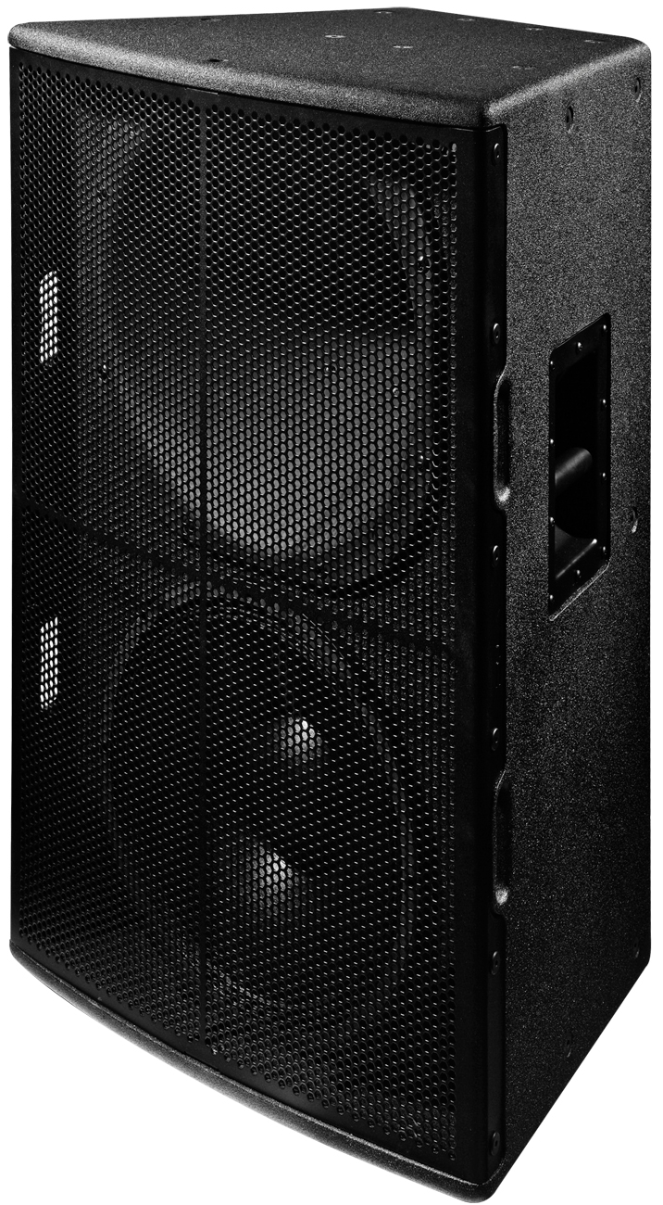
应用
• 流动扩声
• 现场扩声剧院
• 音乐厅
• 礼拜场所
• 小型到中型的项目
• 前区补声和台前补声
基本的Synergy™ 积合效应号角技术能从60º x 60º号角配件中提供非常平坦的高频/低频散布，并能从扬声器音箱投射出非常清晰的声音。
Synergy 技术, 是由Tom Danley 设计的并且由VTC专业音响将此技术应用于S4P音箱中，使其能在高中频段投射出非清晰的声音并且具有非常平直的频率响应。Synergy号角将1只1英寸喉管、1.75英寸振膜的高频压缩驱动器和3只5英寸的铁氧体驱动器融合在一只高效能圆锥形号角中。这只结合的高频和低频的圆锥形号角能产生350到20KHz的声音。
Synergy号角的基本性能需要好的功率放大器用于证保整个系统具有最佳的表现。。一个集成的DSP 提供3分频的内频分频器、延时校准、驱动单元保护、限幅和非常精准的用调整音箱频响的EQ。延时输出用于纠正低音单元保证VTC S4P能投射出最大的低频冲击力，且不需使用外部的处理器。
S4P采用结合功率放大器的设计，这样确保扬声器具有稳定的、优越的性能表现。两级的A/B 类放大模块分别为1.75英寸的号角驱动器和安装于Unity号角的3个5英寸铁氧体驱动器提供。一个外加的采用三级设计的功率放大器模块为15英寸的钕磁体低音单元提供600W的功率。
S4P采用5/8-英寸桦木夹板箱体结构。一体化的把手和支撑孔配件使得S4P能快捷、便利地应用于任何流动现场扩声系统。音箱的声音非常清晰和非常好的性能表现使得它可在大的场地和音乐厅等场所使用。一体化的吊挂点允许多只S4P音箱阵列安装或固定安装，且不需修改箱体。 音箱的梯形箱体是为多只音箱阵列而设计的。

详述
系统类型 | 三分频有源音源(三功放驱动设置)
总功率 (HF) | 150 W
总功率 (MF) | 150 W
总功率 (LF) | 600 W
驱动单元(HF) | 1.75英寸聚酯膜
驱动单元(MF) | 3 x 5英寸铁氧体1-英寸音圈
驱动单元 (LF) | 15英寸钕磁体 / 3-英寸音圈
频率响应 | 50Hz - 20kHz (使用推荐的DSP处理参数)
节目功率 | 450 W 标称 / 900 W连续
标称阻抗 | 4欧姆
分频频率 | 350Hz / 1250Hz
标称覆盖角度 | 水平: 60°  垂直: 60°
保护 | DSP限幅
箱体材料 | 5/8" 11-层波罗的海桦木夹板
覆盖材料 | 黑色弹性胶漆
网罩 | 穿孔全钢网罩
连接器 | Neutrik Speakon® NL4 并联(x2)
体积(深宽高后宽, 英寸) | 16.5 x 22.5 x 34 x 13
体积 (深宽高后宽, 厘米) | 42 x 57 x 86 x 33
重量 (磅/公斤) | 92.2 / 41.8

